Окружной этап конкурса профессионального мастерства «Учитель года Самарской области - 2024»

№ п/п | Фото конкурсанта | ФИО конкурсанта | Наименование ОО | Должность | Педагогическое кредо участника
1 | 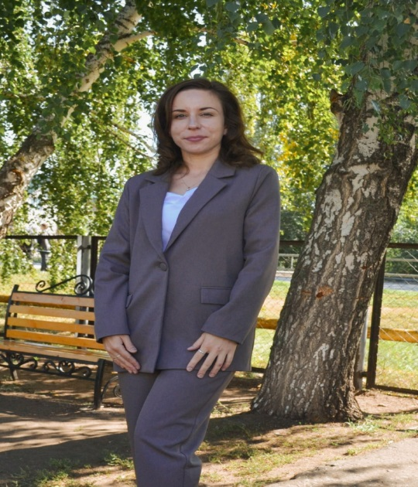 | Ануфриева Светлана Валерьевна | государственное бюджетное общеобразовательное учреждение Самарской области средняя общеобразовательная школа с. Бобровка муниципального района Кинельский Самарской области | Учитель биологии | «Не воспитывайте детей, они всё равно будут похожи на Вас. Воспитывайте себя!». В.А. Сухомлинский
2 | 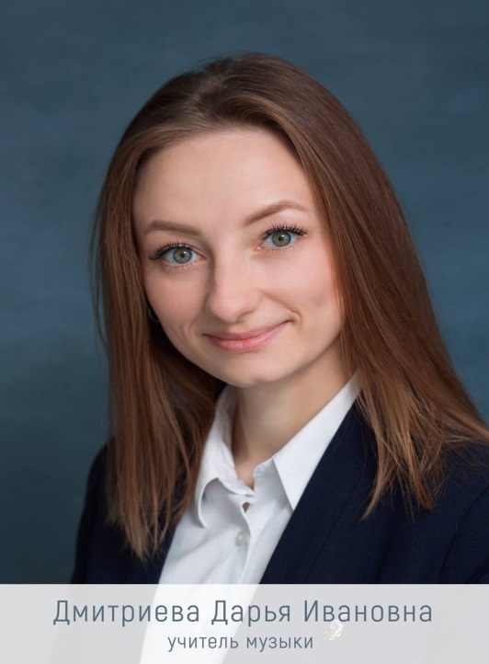 | Дмитриева Дарья Ивановна | государственное бюджетное общеобразовательное учреждение средняя общеобразовательная школа №4 п.г.т. Алексеевка городского округа Кинель Самарской области | Учитель музыки | Разжечь огонь в сердцах молодого поколения, погружаясь в прекрасное и возвышенное
3 | 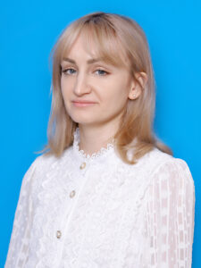 | Калачева Дарья Владимировна | государственное бюджетное общеобразовательное учреждение Самарской области средняя общеобразовательная школа № 3 города Кинеля городского округа Кинель Самарской области | Учитель русского языка и литературы | «Иди за солнцем следом, хоть этот путь неведом, иди, мой друг, всегда иди дорогою добра» Юрий Энтин
4 | 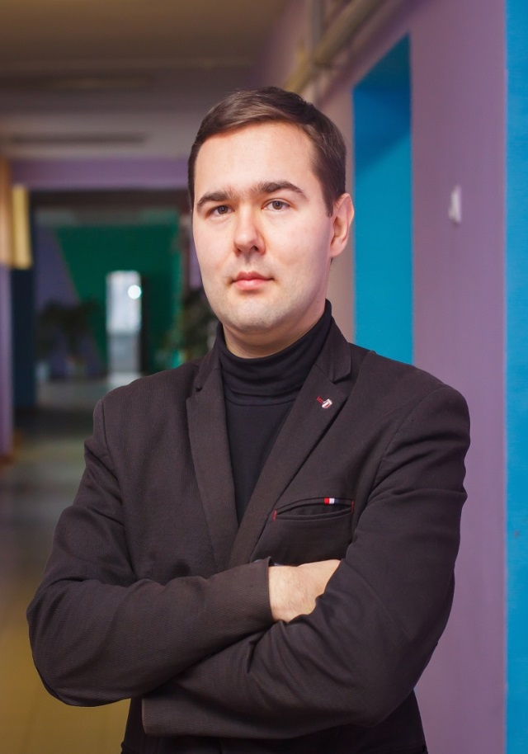 | Щербаков Иван Геннадьевич | Государственное бюджетное общеобразовательное учреждение Самарской области средняя общеобразовательная школа с. Малая Малышевка муниципального района Кинельский Самарской области | Учитель истории | «Пробовать новое, не забывая о том, что без старого не будет нового»

